L'OBSERVATORI DEL MERCAT DE TREBALL
AL DIA
MANCOMUNITAT PENEDÈS-GARRAF

Setembre 2006 Núm. 69

EVOLUCIÓ DE L'ATUR. COMARCA DE L'ALT PENEDÈS. ANY 2006
ANY 2006 | MAIG | JUNY | JULIOL | AGOST | SETEMBRE
Nombre aturats | 2.923 | 2.961 | 3.008 | 3.040 | 2.991

ATUR PER SEXE I EDAT
ALT PENEDÈS | < 25 ANYS |  | 25 - 34 ANYS |  | 35 - 44 ANYS |  | 45 - 54 ANYS |  | 55 I MÉS ANYS |  | TOTAL  SETEMBRE 2006 |  | TOTAL  AGOST 2006
 | HOMES | DONES | HOMES | DONES | HOMES | DONES | HOMES | DONES | HOMES | DONES | HOMES | DONES | HOMES | DONES
AVINYONET DEL PDÈS. | 5 | 4 | 9 | 13 | 5 | 6 | 6 | 3 | 3 | 2 | 28 | 28 | 25 | 28
LES CABANYES | 1 | - | 3 | 7 | 2 | 5 | 5 | 2 | 4 | 1 | 15 | 15 | 13 | 15
CASTELLET I LA G. | 3 | 5 | 1 | 11 | 8 | 7 | 6 | 7 | 8 | 10 | 26 | 40 | 22 | 36
CASTELLVÍ DE LA MARCA | 1 | 2 | 2 | 5 | 5 | 4 | - | 7 | 4 | 3 | 12 | 21 | 13 | 17
FONT-RUBÍ | 12 | 5 | 14 | 5 | 8 | 5 | 9 | 2 | 7 | 3 | 50 | 20 | 28 | 23
GELIDA | 13 | 10 | 24 | 44 | 20 | 42 | 13 | 20 | 26 | 25 | 96 | 141 | 103 | 152
LA GRANADA | - | 3 | 5 | 10 | 4 | 13 | 2 | 4 | 2 | 4 | 13 | 34 | 11 | 34
MEDIONA | 3 | 3 | 9 | 16 | 14 | 4 | 2 | 8 | 5 | 7 | 33 | 38 | 27 | 38
OLÈRDOLA | 6 | 4 | 14 | 17 | 12 | 10 | 5 | 12 | 7 | 15 | 44 | 58 | 40 | 64
OLESA DE BONESVALLS | 4 | 2 | 1 | 17 | 3 | 9 | 1 | 6 | 3 | 5 | 12 | 39 | 10 | 37
PACS DEL PENEDÈS | - | 3 | 3 | 5 | 1 | 7 | 1 | 2 | - | 2 | 5 | 19 | 5 | 17
EL PLA DEL PENEDÈS | 4 | 2 | 5 | 5 | 4 | 3 | 1 | 4 | - | 2 | 14 | 16 | 7 | 13
PONTONS | 2 | 1 | 3 | 3 | 3 | 2 | 5 | 3 | - | 1 | 13 | 10 | 14 | 13
PUIGDÀLBER | 1 | - | 2 | 3 | 2 | 3 | 3 | 2 | 1 | 1 | 9 | 9 | 6 | 10
SANT CUGAT SESGAR. | 3 | - | 2 | 2 | 2 | 2 | 1 | 1 | 2 | 2 | 10 | 7 | 6 | 7
SANT LLORENÇ D’HORT. | 5 | 7 | 3 | 16 | 1 | 16 | 3 | 9 | 7 | 8 | 19 | 56 | 19 | 65
SANT MARTÍ SARROCA | 10 | 9 | 16 | 17 | 4 | 9 | 7 | 12 | 4 | 12 | 41 | 59 | 30 | 68
S. PERE DE RIUDEBIT. | 1 | 2 | 5 | 11 | 6 | 8 | 2 | 9 | 6 | 6 | 20 | 36 | 22 | 38
S. QUINTÍ MEDIONA | 5 | 5 | 10 | 11 | 5 | 6 | 3 | 14 | 6 | 10 | 29 | 46 | 28 | 41
S. SADURNÍ D’ANOIA | 17 | 17 | 24 | 43 | 16 | 26 | 13 | 20 | 11 | 17 | 81 | 123 | 80 | 141
SANTA FE DEL PENEDÈS | 1 | - | - | - | - | 3 | 1 | 1 | - | 1 | 2 | 5 | 2 | 4
SANTA MARG. I ELS M. | 18 | 19 | 24 | 45 | 15 | 21 | 6 | 26 | 9 | 18 | 72 | 129 | 73 | 135
SUBIRATS | 3 | 5 | 10 | 12 | 9 | 9 | 4 | 12 | 6 | 5 | 32 | 43 | 25 | 50
TORRELAVIT | 2 | 7 | 1 | 6 | 3 | 3 | 1 | 8 | 2 | 4 | 9 | 28 | 8 | 18
TORRELLES DE FOIX | 7 | 4 | 3 | 8 | 13 | 19 | 8 | 9 | 11 | 7 | 42 | 47 | 45 | 46
VILAFRANCA DEL PDÈS. | 79 | 65 | 174 | 205 | 114 | 162 | 71 | 112 | 77 | 114 | 515 | 658 | 512 | 735
VILOBÍ DEL PENEDÈS | 2 | 1 | 4 | 1 | 5 | 3 | 2 | 3 | 2 | 1 | 15 | 9 | 9 | 12
TOTAL COMARCA | 208 | 185 | 371 | 538 | 284 | 407 | 181 | 318 | 213 | 286 | 1.257 | 1.734 | 1.183 | 1.857

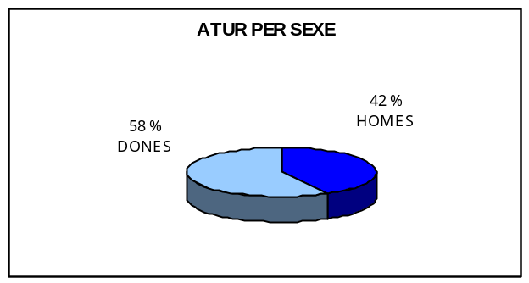
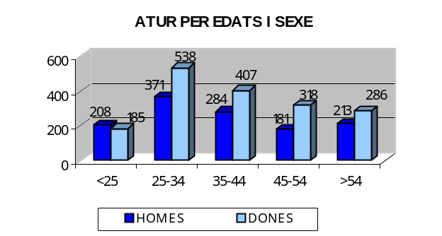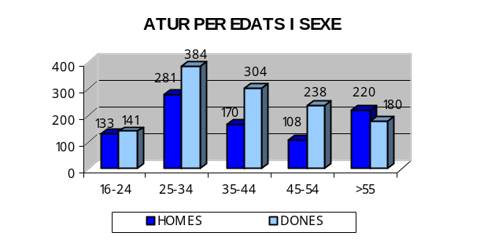

ATUR PER NIVELLS ACADÈMICS I ACTIVITATS ECONÒMIQUES

ALT PENEDÈS | SENSE  ESTUDIS | ESTUDIS PRIMARIS INCOM. | ESTUDIS  PRIMARIS COM. | PROGR. FORM.  OCUP. | EDUCACIÓ GENERAL | TEC. I PROF. SUP. | UNIV.  1r CICLE | UNIV. 2n i 3r CICLE | ALTRES ESTUDIS SEC. | TOTAL
AVINYONET DEL PDÈS. | - | 4 | 5 | 4 | 34 | 5 | 1 | 2 | 1 | 56
LES CABANYES | 1 | 1 | 2 | 5 | 19 | - | 1 | 1 | - | 30
CASTELLET I LA GORNAL | - | 2 | 7 | 6 | 49 | 2 | - | - | - | 66
CASTELLVÍ DE LA MARCA | 1 | 1 | 2 | 1 | 27 | - | 1 | - | - | 33
FONT-RUBÍ | - | 1 | 3 | 2 | 60 | 2 | - | 2 | - | 70
GELIDA | 3 | 11 | 22 | 20 | 145 | 22 | 3 | 11 | - | 237
LA GRANADA | - | 3 | 2 | 7 | 29 | 3 | 1 | 2 | - | 47
MEDIONA | - | 2 | 2 | 4 | 55 | 1 | 3 | 4 | - | 71
OLÈRDOLA | 1 | 3 | 6 | 9 | 70 | 6 | 5 | 2 | - | 102
OLESA DE BONESVALLS | - | 2 | 4 | 5 | 30 | 7 | 2 | 1 | - | 51
PACS DEL PENEDÈS | - | 1 | 3 | 3 | 15 | - | - | 2 | - | 24
EL PLA DEL PENEDÈS | - | - | 2 | 1 | 25 | 1 | - | 1 | - | 30
PONTONS | - | - | 2 | 2 | 18 | 1 | - | - | - | 23
PUIGDÀLBER | - | - | 1 | 1 | 13 | 1 | 1 | 1 | - | 18
SANT CUGAT SESGAR. | - | - | 2 | 2 | 13 | - | - | - | - | 17
SANT LLORENÇ D’HORT. | - | 3 | 5 | 6 | 49 | 8 | - | 4 | - | 75
SANT MARTÍ SARROCA | - | 3 | 7 | 8 | 75 | 3 | 1 | 3 | - | 100
S. PERE DE RIUDEBITLLES | 1 | 1 | 4 | 6 | 41 | 2 | 1 | - | - | 56
S. QUINTÍ MEDIONA | 1 | 6 | 4 | 8 | 51 | - | 3 | 2 | - | 75
S. SADURNÍ D’ANOIA | - | 6 | 13 | 19 | 135 | 15 | 7 | 9 | - | 204
SANTA FE DEL PENEDÈS | - | - | - | 1 | 5 | - | - | 1 | - | 7
SANTA MARG. I ELS M. | - | 7 | 19 | 16 | 146 | 5 | 4 | 4 | - | 201
SUBIRATS | 1 | 1 | 5 | 8 | 50 | 4 | 4 | 2 | - | 75
TORRELAVIT | - | 1 | - | 3 | 29 | 1 | 3 | - | - | 37
TORRELLES DE FOIX | - | 7 | 6 | 5 | 65 | 5 | - | 1 | - | 89
VILAFRANCA DEL PDÈS. | 4 | 64 | 71 | 92 | 801 | 53 | 37 | 50 | 1 | 1.173
VILOBÍ DEL PENEDÈS | - | - | - | 1 | 20 | 2 | - | 1 | - | 24
TOTAL COMARCA | 13 | 130 | 199 | 245 | 2.069 | 149 | 78 | 106 | 2 | 2.991

ALT PENEDÈS | AGRICULTURA |  | INDÚSTRIA |  | CONSTRUCCIÓ |  | SERVEIS |  | SENSE OCUP.  ANTERIOR |  | TOTAL
 | AGOST 2006 | SETEM.2006 | AGOST 2006 | SETEM.2006 | AGOST 2006 | SETEM. 2006 | AGOST 2006 | SETEM.2006 | AGOST 2006 | SETEM.2006 | AGOST 2006 | SETEM.2006
AVINYONET DEL PDÈS. | 1 | 3 | 23 | 23 | 5 | 4 | 21 | 21 | 3 | 5 | 53 | 56
LES CABANYES | 2 | 3 | 8 | 9 | 2 | 1 | 15 | 16 | 1 | 1 | 28 | 30
CASTELLET I LA GORNAL | 3 | 14 | 13 | 13 | 7 | 4 | 34 | 30 | 1 | 5 | 58 | 66
CASTELLVÍ DE LA MARCA | - | 1 | 10 | 10 | 1 | 2 | 18 | 17 | 1 | 3 | 30 | 33
FONT-RUBÍ | 17 | 41 | 11 | 11 | 2 | 2 | 16 | 14 | 5 | 2 | 51 | 70
GELIDA | 3 | 2 | 56 | 51 | 14 | 14 | 168 | 156 | 14 | 14 | 255 | 237
LA GRANADA | 1 | 1 | 19 | 23 | 2 | 1 | 22 | 20 | 1 | 2 | 45 | 47
MEDIONA | 4 | 10 | 16 | 17 | 6 | 6 | 37 | 35 | 2 | 3 | 65 | 71
OLÈRDOLA | 1 | 1 | 38 | 41 | 10 | 7 | 51 | 48 | 4 | 5 | 104 | 102
OLESA DE BONESVALLS | - | - | 13 | 13 | 5 | 4 | 27 | 32 | 2 | 2 | 47 | 51
PACS DEL PENEDÈS | - | 1 | 6 | 6 | - | - | 16 | 16 | - | 1 | 22 | 24
EL PLA DEL PENEDÈS | - | 13 | 5 | 6 | 3 | 3 | 11 | 7 | 1 | 1 | 20 | 30
PONTONS | 2 | 2 | 10 | 7 | 2 | 2 | 11 | 11 | 2 | 1 | 27 | 23
PUIGDÀLBER | - | - | 7 | 8 | 1 | 1 | 8 | 9 | - | - | 16 | 18
SANT CUGAT SESGAR. | - | - | 6 | 7 | 2 | 2 | 5 | 4 | - | 4 | 13 | 17
SANT LLORENÇ D’HORT. | 2 | 1 | 21 | 22 | 1 | 1 | 58 | 47 | 2 | 4 | 84 | 75
SANT MARTÍ SARROCA | 8 | 21 | 23 | 20 | 6 | 7 | 56 | 47 | 5 | 5 | 98 | 100
S. PERE DE RIUDEBITLLES | - | 1 | 24 | 25 | 9 | 7 | 25 | 22 | 2 | 1 | 60 | 56
S. QUINTÍ MEDIONA | 3 | 3 | 27 | 32 | 5 | 5 | 31 | 31 | 3 | 4 | 69 | 75
S. SADURNÍ D’ANOIA | 5 | 5 | 81 | 66 | 10 | 12 | 113 | 102 | 12 | 19 | 221 | 204
SANTA FE DEL PENEDÈS | - | - | 6 | 7 | - | - | - | - | - | - | 6 | 7
SANTA MARG. I ELS M. | 3 | 5 | 62 | 55 | 16 | 20 | 114 | 102 | 13 | 19 | 208 | 201
SUBIRATS | - | 6 | 25 | 27 | 3 | - | 42 | 36 | 5 | 6 | 75 | 75
TORRELAVIT | 2 | 11 | 13 | 14 | 1 | 1 | 10 | 10 | - | 1 | 26 | 37
TORRELLES DE FOIX | 1 | 2 | 26 | 25 | 8 | 7 | 49 | 49 | 7 | 6 | 91 | 89
VILAFRANCA DEL PDÈS | 21 | 28 | 350 | 327 | 100 | 108 | 682 | 599 | 94 | 111 | 1.247 | 1.173
VILOBÍ DEL PENEDÈS | - | 9 | 8 | 6 | 3 | 2 | 7 | 7 | 3 | - | 21 | 24
TOTAL COMARCA | 79 | 184 | 907 | 871 | 224 | 223 | 1.647 | 1.488 | 183 | 225 | 3.040 | 2.991





L'OBSERVATORI DEL MERCAT DE TREBALL
AL DIA
MANCOMUNITAT PENEDÈS-GARRAF

Setembre 2006 Núm. 69

CONTRACTACIÓ REGISTRADA PER SEXE I EDATS
(3R TRIMESTRE 2006)

ALT PENEDÈS | HOMES | DONES | TOTAL |  | <20  ANYS | >20- 24  ANYS | 25 -29  ANYS | 30 - 44  ANYS | > 44 ANYS | TOTAL
AVINYONET DEL PDÈS. | 132 | 68 | 200 |  | 17 | 31 | 37 | 77 | 38 | 200
LES CABANYES | 45 | 23 | 68 |  | 10 | 15 | 7 | 23 | 13 | 68
CASTELLET I LA GORNAL | 213 | 80 | 293 |  | 32 | 62 | 67 | 87 | 45 | 293
CASTELLVÍ DE LA MARCA | 134 | 28 | 162 |  | 12 | 15 | 33 | 76 | 26 | 162
FONT-RUBÍ | 160 | 53 | 213 |  | 20 | 40 | 35 | 80 | 38 | 213
GELIDA | 317 | 243 | 560 |  | 76 | 104 | 112 | 219 | 49 | 560
LA GRANADA | 187 | 88 | 275 |  | 24 | 45 | 57 | 115 | 34 | 275
MEDIONA | 121 | 46 | 167 |  | 15 | 30 | 27 | 76 | 19 | 167
OLÈRDOLA | 426 | 249 | 675 |  | 77 | 103 | 135 | 298 | 62 | 675
OLESA DE BONESVALLS | 19 | 19 | 38 |  | 4 | 8 | 6 | 14 | 6 | 38
PACS DEL PENEDÈS | 67 | 76 | 143 |  | 15 | 37 | 21 | 53 | 17 | 143
EL PLA DEL PENEDÈS | 89 | 40 | 129 |  | 9 | 19 | 30 | 51 | 20 | 129
PONTONS | 22 | 13 | 35 |  | 8 | 5 | 6 | 7 | 9 | 35
PUIGDÀLBER | 17 | 13 | 30 |  | 6 | 5 | 5 | 6 | 8 | 30
SANT CUGAT SESGAR. | 110 | 42 | 152 |  | 14 | 29 | 27 | 69 | 13 | 152
SANT LLORENÇ D’HORT. | 130 | 63 | 193 |  | 33 | 33 | 32 | 60 | 35 | 193
SANT MARTÍ SARROCA | 225 | 84 | 309 |  | 24 | 57 | 49 | 117 | 62 | 309
S. PERE DE RIUDEBITLLES | 48 | 38 | 86 |  | 12 | 11 | 15 | 34 | 14 | 86
S. QUINTÍ MEDIONA | 59 | 31 | 90 |  | 15 | 18 | 11 | 32 | 14 | 90
S. SADURNÍ D’ANOIA | 771 | 457 | 1.228 |  | 141 | 244 | 242 | 455 | 146 | 1.228
SANTA FE DEL PENEDÈS | 27 | 7 | 34 |  | 5 | 5 | 4 | 13 | 7 | 34
SANTA MARG. I ELS M. | 580 | 622 | 1.202 |  | 107 | 266 | 254 | 468 | 107 | 1.202
SUBIRATS | 339 | 186 | 525 |  | 31 | 93 | 101 | 219 | 81 | 525
TORRELAVIT | 202 | 26 | 228 |  | 20 | 59 | 30 | 85 | 34 | 228
TORRELLES DE FOIX | 79 | 57 | 136 |  | 12 | 13 | 30 | 53 | 28 | 136
VILAFRANCA DEL PDÈS. | 2.866 | 2.389 | 5.255 |  | 594 | 1.109 | 1.000 | 1.921 | 631 | 5.255
VILOBÍ DEL PENEDÈS | 121 | 71 | 192 |  | 29 | 41 | 32 | 59 | 31 | 192
TOTAL COMARCA | 7.506 | 5.112 | 12.618 |  | 1.362 | 2.497 | 2.405 | 4.767 | 1.587 | 12.618

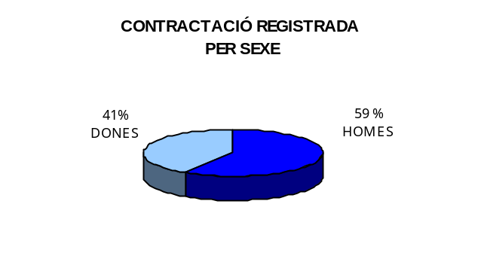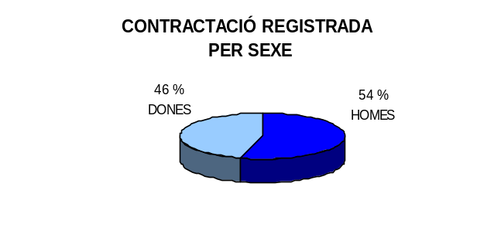
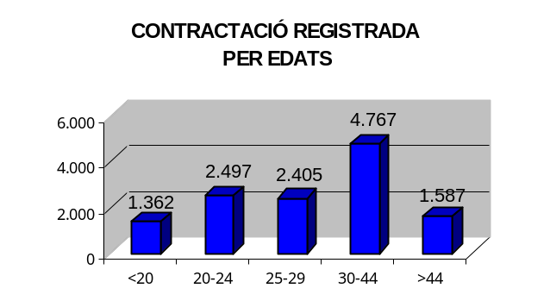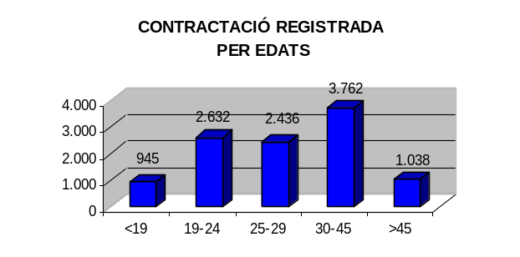

CONTRACTACIÓ REGISTRADA PER TIPUS DE CONTRACTE I SECTORS ECONÒMICS
(3R TRIMESTRE 2006)
ALT PENEDÈS | OBRA I  SERVEI | CIRCUM.  PROD. | INTERI-  NITAT | FOR-  MACIÓ | PRÀC-  TIQUES | T. MINUS-  VÀLID | ALTRES  CONTR. | INDEFI-  NITS | TOTAL
AVINYONET DEL PDÈS. | 135 | 41 | 3 | - | 1 | - | - | 20 | 200
LES CABANYES | 45 | 13 | 2 | - | - | - | - | 8 | 68
CASTELLET I LA GORNAL | 115 | 137 | 20 | - | - | - | 5 | 16 | 293
CASTELLVÍ DE LA MARCA | 137 | 17 | - | 1 | - | - | - | 7 | 162
FONT-RUBÍ | 160 | 35 | 3 | - | - | - | - | 15 | 213
GELIDA | 302 | 165 | 27 | - | - | 1 | - | 65 | 560
LA GRANADA | 177 | 58 | 1 | - | 1 | - | 4 | 34 | 275
MEDIONA | 104 | 38 | 1 | 1 | - | - | - | 23 | 167
OLÈRDOLA | 215 | 266 | 92 | 2 | - | 2 | - | 98 | 675
OLESA DE BONESVALLS | 15 | 16 | 3 | - | - | - | - | 4 | 38
PACS DEL PENEDÈS | 39 | 89 | 1 | - | - | - | - | 14 | 143
EL PLA DEL PENEDÈS | 106 | 19 | - | - | - | - | - | 4 | 129
PONTONS | 27 | 5 | - | - | - | - | - | 3 | 35
PUIGDÀLBER | 20 | 4 | - | 1 | - | - | - | 5 | 30
SANT CUGAT SESGAR. | 62 | 56 | 8 | 1 | 1 | - | 1 | 23 | 152
SANT LLORENÇ D’HORT. | 109 | 43 | 9 | 2 | - | - | - | 30 | 193
SANT MARTÍ SARROCA | 241 | 49 | 2 | - | - | - | - | 17 | 309
S. PERE DE RIUDEBITLLES | 37 | 28 | 3 | - | - | - | - | 18 | 86
S. QUINTÍ MEDIONA | 48 | 23 | 2 | - | - | 1 | - | 16 | 90
S. SADURNÍ D’ANOIA | 626 | 346 | 76 | 2 | 7 | - | 18 | 153 | 1.228
SANTA FE DEL PENEDÈS | 23 | 7 | - | - | - | - | - | 4 | 34
SANTA MARG. I ELS M. | 272 | 410 | 447 | 1 | 1 | 3 | 6 | 62 | 1.202
SUBIRATS | 301 | 160 | 19 | - | 1 | - | - | 44 | 525
TORRELAVIT | 170 | 20 | 1 | - | - | - | 2 | 35 | 228
TORRELLES DE FOIX | 92 | 22 | 4 | - | - | 1 | - | 17 | 136
VILAFRANCA DEL PÈNEDÈS | 1.245 | 2.897 | 476 | 8 | 13 | 8 | 19 | 589 | 5.255
VILOBÍ DEL PENEDÈS | 116 | 55 | 4 | - | - | - | - | 17 | 192
TOTAL COMARCA | 4.939 | 5.019 | 1.204 | 19 | 25 | 16 | 55 | 1.341 | 12.618

ALT PENEDÈS | AGRICULTURA | INDÚSTRIA | CONSTRUCCIÓ | SERVEIS | TOTAL
AVINYONET DEL PDÈS. | 116 | 11 | 19 | 54 | 200
LES CABANYES | 23 | 4 | 11 | 30 | 68
CASTELLET I LA GORNAL | 72 | 127 | 18 | 76 | 293
CASTELLVÍ DE LA MARCA | 136 | 12 | 5 | 9 | 162
FONT-RUBÍ | 139 | 18 | 25 | 31 | 213
GELIDA | 42 | 37 | 27 | 454 | 560
LA GRANADA | 82 | 42 | 25 | 126 | 275
MEDIONA | 28 | 21 | 8 | 110 | 167
OLÈRDOLA | 127 | 121 | 25 | 402 | 675
OLESA DE BONESVALLS | - | 1 | 13 | 24 | 38
PACS DE L PENEDÈS | 29 | 21 | - | 93 | 143
EL PLA DEL PENEDÈS | 71 | 8 | 3 | 47 | 129
PONTONS | 19 | - | - | 16 | 35
PUIGDÀLBER | 20 | 2 | 4 | 4 | 30
SANT CUGAT SESGAR. | 23 | 29 | 11 | 89 | 152
SANT LLORENÇ D’HORT. | 45 | 45 | 15 | 88 | 193
SANT MARTÍ SARROCA | 217 | 16 | 35 | 41 | 309
S. PERE DE RIUDEBITLLES | 2 | 13 | 19 | 52 | 86
S. QUINTÍ MEDIONA | 20 | 29 | 11 | 30 | 90
S. SADURNÍ D’ANOIA | 136 | 172 | 106 | 814 | 1.228
SANTA FE DEL PENEDÈS | 23 | 3 | 4 | 4 | 34
SANTA MARG. I ELS M. | 57 | 226 | 35 | 884 | 1.202
SUBIRATS | 216 | 49 | 11 | 249 | 525
TORRELAVIT | 43 | 118 | 1 | 66 | 228
TORRELLES DE FOIX | 54 | 42 | 3 | 37 | 136
VILAFRANCA DEL PDÈS. | 117 | 292 | 284 | 4.562 | 5.255
VILOBÍ DEL PENEDÈS | 94 | 33 | 3 | 62 | 192
TOTAL COMARCA | 1.951 | 1.492 | 721 | 8.454 | 12.618
FONT: Xarxa d'Observatoris Locals del Mercat de Treball de la Diputació de Barcelona a partir de les dades del Dpt. de
Treball de la Generalitat de Catalunya

